EJERCICIO 1. Crea un documento HTML que muestre el texto como en la imagen.
Texto
Berners-Lee trabajó en el CERN desde junio hasta diciembre de 1980. Durante ese tiempo, propuso un proyecto basado en el hipertexto para facilitar la forma de compartir y la puesta al día de la información entre investigadores. En este periodo también construyó un programa llamado ENQUIRE que no llegó a ver la luz.1​Después de dejar el CERN, en 1980, se fue a trabajar a la empresa de John Poole Image Computer Systems Ltd., pero regresó al CERN otra vez en 1984. En 1989, el CERN era el nodo de Internet más grande de Europa y Berners-Lee vio la oportunidad de unir Internet y el hipertexto (HTTP y HTML), de lo que surgiría la World Wide Web. Desarrolló su primera propuesta de la Web el 12 de marzo de 1989,2​ pero no tuvo mucho eco, por lo que en 1990 y con la ayuda de Robert Cailliau, hicieron una revisión que fue aceptada por su gerente, Mike Sendall. Usó ideas similares a las que había usado en el sistema Enquire, para crear la World Wide Web, para esto diseñó y construyó el primer navegador (llamado WorldWideWeb y desarrollado con NEXTSTEP) y el primer servidor Web al que llamó httpd (HyperText Transfer Protocol daemon). El primer servidor Web se encontraba en el CERN y fue puesto en línea el 6 de agosto de 1991. Esto proporcionó una explicación sobre lo que era el World Wide Web, cómo uno podría tener un navegador y cómo establecer un servidor Web. Este fue también el primer directorio Web del mundo, ya que Berners-Lee mantuvo una lista de otros sitios Web aparte del suyo. Debido a que tanto el software del servidor como del cliente fue liberado de forma gratuita desde el CERN, el corazón de Internet Europeo en esa época, su difusión fue muy rápida. El número de servidores Web pasó de veintiséis en 1992 a doscientos en octubre de 1995 lo que refleja cual fue la velocidad de la difusión de internet. En 1994 entró en el Laboratorio de Ciencias de la Computación e Inteligencia Artificial del Massachusetts Institute of Technology. Se trasladó a EE. UU. y puso en marcha el W3C, que dirige actualmente. El W3C es un organismo internacional de estandarización de tecnologías Web dirigido conjuntamente por el Instituto Tecnológico de Massachusetts, el ERCIM francés y la Universidad de Keiō en Japón. Este organismo decidió que todos sus estándares fuesen libres, es decir, que los pudiese utilizar todo el mundo libremente sin coste alguno, lo que sin lugar a dudas fue una de las grandes razones para que la Web haya llegado a tener la importancia que tiene hoy en día. En su libro Tejiendo la red, publicado en 1999, Berners-Lee explica por qué la tecnología web es libre y gratis. Se considera al mismo tiempo el inventor y el protector de la web.

Imagen

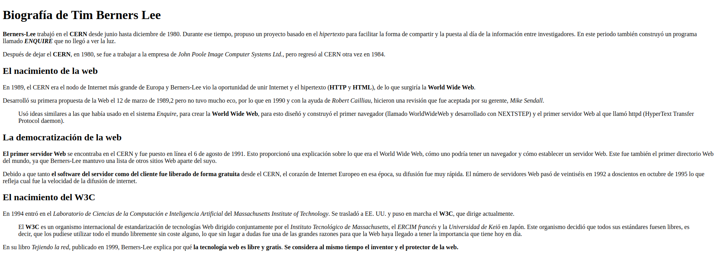

<!DOCTYPE html>
<html lang="es">
<head>
<meta charset="UTF-8">
<meta name="viewport" content="width=device-width, initial-scale=1.0">
<title>Tarea 2: Ejercicio 1</title>
</head>
<body>
<h1>Biografía de Tim Berners Lee</h1>
<p><strong>Berners-Lee</strong> trabajó en el <strong>CERN</strong> desde junio hasta diciembre de 1980. Durante ese tiempo, propuso un proyecto basado en el <em>hipertexto</em> para facilitar la forma de compartir y la puesta al día de la información entre investigadores. En este periodo también construyó un programa llamado <strong><em>ENQUIRE</em></strong> que no llegó a ver la luz.</p>
<p>Después de dejar el <strong>CERN</strong>, en 1980, se fue a trabajar a la empresa de <em>John Poole Image Computer Systems Ltd.</em>, pero regresó al CERN otra vez en 1984. </p>
<h2>El nacimiento de la web</h2>
<p>En 1989, el CERN era el nodo de Internet más grande de Europa y Berners-Lee vio la oportunidad de unir Internet y el hipertexto (<strong>HTTP</strong> y <strong>HTML</strong>), de lo que surgiría la <strong>World Wide Web</strong>.</p>
<p>Desarrolló su primera propuesta de la Web el 12 de marzo de 1989,2 pero no tuvo mucho eco, por lo que en 1990 y con la ayuda de <em>Robert Cailliau</em>, hicieron una revisión que fue aceptada por su gerente, <em>Mike Sendall</em>.</p>
<blockquote>
<p> Usó ideas similares a las que había usado en el sistema Enquire, para crear la <strong>World Wide Web</strong>, para esto diseñó y construyó el primer navegador (llamado WorldWideWeb y desarrollado con NEXTSTEP) y el primer servidor Web al que llamó httpd (HyperText Transfer Protocol daemon). </p>
</blockquote>
<h2>La democratización de la web</h2>
<p> <strong>El primer servidor Web</strong> se encontraba en el CERN y fue puesto en línea el 6 de agosto de 1991. Esto proporcionó una explicación sobre lo que era el World Wide Web, cómo uno podría tener un navegador y cómo establecer un servidor Web. Este fue también el primer directorio Web del mundo, ya que Berners-Lee mantuvo una lista de otros sitios Web aparte del suyo.</p>
<p>Debido a que tanto <strong>el software del servidor como del cliente fue liberado de forma gratuita</strong> desde el CERN, el corazón de Internet Europeo en esa época, su difusión fue muy rápida. El número de servidores Web pasó de veintiséis en 1992 a doscientos en octubre de 1995 lo que refleja cual fue la velocidad de la difusión de internet.</p>
<h2>El nacimiento del W3C</h2>
<p>En 1994 entró en el <em>Laboratorio de Ciencias de la Computación e Inteligencia Artificial del Massachusetts Institute of Technology</em>. Se trasladó a EE. UU. y puso en marcha el <strong>W3C</strong>, que dirige actualmente.</p>
<blockquote>
<p>El <strong>W3C</strong> es un organismo internacional de estandarización de tecnologías Web dirigido conjuntamente por el <em>Instituto Tecnológico de Massachusetts</em>, el <em>ERCIM francés</em> y la <em>Universidad de Keiō</em> en Japón. Este organismo decidió que todos sus estándares fuesen libres, es decir, que los pudiese utilizar todo el mundo libremente sin coste alguno, lo que sin lugar a dudas fue una de las grandes razones para que la Web haya llegado a tener la importancia que tiene hoy en día.</p>
</blockquote>
<p>En su libro <em>Tejiendo la red</em>, publicado en 1999, Berners-Lee explica por qué <strong>la tecnología web es libre y gratis. Se considera al mismo tiempo el inventor y el protector de la web.</strong></p>
</body>
</html>

EJERCICIO 2. Crea un documento HTML que muestre el texto como en la imagen.

Texto
Título principal que resume la idea general del escrito 30 palabras de párrafo de bienvenida con texto lorem ipsum Primera idea principal a desarrollar en el escrito. 30 palabras de párrafo que desarrolla la primera idea principal y que tiene varios subtemas a desarrollar a continuación. Primer subtema a desarrollar de la primera idea principal. 30 palabras de párrafo que desarrolla el primer subtema de la primera idea principal. Segundo subtema a desarrollar de la primera idea principal. 30 palabras de párrafo que desarrolla el segundo subtema de la primera idea principal. Segunda idea principal a desarrollar en el escrito. 30 palabras de párrafo que desarrolla la segunda idea principal y que tiene varios subtemas a desarrollar a continuación. Primer subtema a desarrollar de la segunda idea principal. 30 palabras de párrafo que desarrolla el primer subtema de la segunda idea principal. Segundo subtema a desarrollar de la primera idea principal. 30 palabras de párrafo que desarrolla el segundo subtema de la segunda idea principal. Conclusiones Párrafo de 30 palabras con la síntesis de las ideas desarrolladas. Párrafo de 20 palabras de despedida.

Imagen
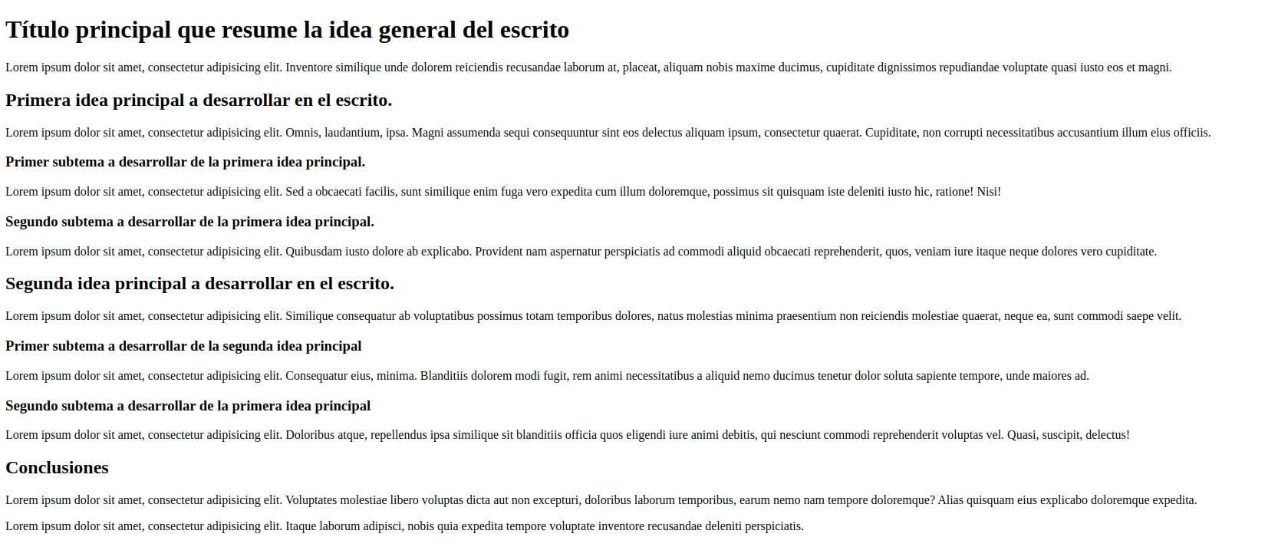

<!DOCTYPE html>
<html lang="es">
<head>
<meta charset="UTF-8">
<meta name="viewport" content="width=device-width, initial-scale=1.0">
<title>Tarea 2: Ejercicio 2</title>
</head>
<body>
<h1>Título principal que resume la idea general del escrito</h1>
<p>
Lorem ipsum dolor sit, amet consectetur adipisicing elit. Vero obcaecati, quo, nam iure asperiores ipsa, a iusto repellat ipsam ducimus quaerat repellendus labore sit id eligendi unde voluptatum blanditiis neque.
</p>
<h2>Primera idea principal a desarrollar en el escrito.</h2>
<p>
Lorem, ipsum dolor sit amet consectetur adipisicing elit. Blanditiis maiores dolor corrupti vero excepturi asperiores at neque itaque facilis inventore repellat modi minus maxime, vel corporis! Laudantium est ipsam et?
</p>
<h3>Primer subtema a desarrollar de la primera idea principal.</h3>
<p>
Lorem ipsum dolor sit amet consectetur adipisicing elit. Tenetur suscipit ad, tempore at accusamus iure mollitia, in recusandae odit corrupti veritatis error doloribus ipsam voluptas. Exercitationem magnam est enim suscipit!
</p>
<h3>Segundo subtema a desarrollar de la primera idea principal.</h3>
<p>
Lorem ipsum dolor sit amet consectetur adipisicing elit. Harum quas odit recusandae nihil minus aperiam, sunt, tempore ab temporibus officia architecto sapiente. Dignissimos repellat recusandae aliquid quaerat, reprehenderit doloribus distinctio.
</p>
<h2>Segunda idea principal a desarrollar en el escrito.</h2>
<p>
Lorem ipsum dolor sit amet consectetur adipisicing elit. Quos ipsum eos sit consectetur quibusdam repellat cum, modi eum, asperiores ratione ad officiis sapiente dolorum perferendis quidem illum aut recusandae nihil.
</p>
<h3>Primer subtema a desarrollar de la segunda idea principal</h3>
<p>
Lorem ipsum dolor sit amet consectetur adipisicing elit. Ullam aut voluptatum iure accusantium fuga, earum ut sequi dolorum doloribus quia ratione, tempora optio fugiat nulla saepe animi ad excepturi consequuntur!
</p>
<h3>Segundo subtema a desarrollar de la segunda idea principal</h3>
<p>
Lorem ipsum dolor sit amet consectetur adipisicing elit. Quia excepturi quam voluptate enim facere perspiciatis quas asperiores ipsam, aliquid molestiae sint harum. Soluta id numquam dolore, aut voluptate harum excepturi!
</p>
<h2>Conclusiones</h2>
<p>
Lorem ipsum dolor sit amet consectetur adipisicing elit. Magni ea placeat perferendis excepturi facere vero, magnam nesciunt dolore. Itaque natus nisi nemo molestiae ut maxime! Esse aliquam dicta laborum quibusdam.
</p>
<p>
Lorem ipsum dolor sit, amet consectetur adipisicing elit. Adipisci labore, cum corrupti aliquam nisi a neque nulla id magni sunt quos sapiente ad perferendis perspiciatis, consequuntur, ratione reprehenderit rerum mollitia.
</p>
</body>
</html>

EJERCICIO 3. Crea una tabla como la que se muestra en la imagen
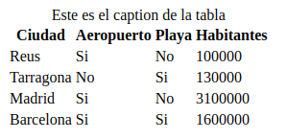
https://www.w3schools.com/tags/tryit.asp?filename=tryhtml_caption_test
https://www.w3schools.com/html/html_tables.asp

<!DOCTYPE html>
<html lang="es">
<head>
<meta charset="UTF-8">
<meta name="viewport" content="width=device-width, initial-scale=1.0">
<title>Tarea 2: Ejercicio 3</title>
</head>
<body>
<table>
<caption>Este es el caption de la tabla</caption>
<thead>
<tr>
<th>Ciudad</th>
<th>Aeropuerto</th>
<th>Playa</th>
<th>Habitantes</th>
</tr>
</thead>
<tbody>
<tr>
<td>Reus</td>
<td>Sí</td>
<td>No</td>
<td>100000</td>
</tr>
<tr>
<td>Tarragona</td>
<td>No</td>
<td>Sí</td>
<td>130000</td>
</tr>
<tr>
<td>Madrid</td>
<td>Sí</td>
<td>No</td>
<td>3100000</td>
</tr>
<tr>
<td>Barcelona</td>
<td>Sí</td>
<td>Sí</td>
<td>1600000</td>
</tr>
</tbody>
</table>
</body>
</html>

EJERCICIO 4. Escribe con html las listas según la imagen.
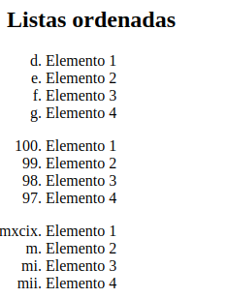

<!DOCTYPE html>
<html lang="es">
<head>
<meta charset="UTF-8">
<meta name="viewport" content="width=device-width, initial-scale=1.0">
<title>Tarea 2: EJercicio 4</title>
</head>
<body>
<h1>Listas ordenadas</h1>
<ol type="a" start="4">
<li>Elemento 1</li>
<li>Elemento 2</li>
<li>Elemento 3</li>
<li>Elemento 4</li>
</ol>
<ol start="100" reversed>
<li>Elemento 1</li>
<li>Elemento 2</li>
<li>Elemento 3</li>
<li>Elemento 4</li>
</ol>
<ol type="i" start="999">
<li>Elemento 1</li>
<li>Elemento 2</li>
<li>Elemento 3</li>
<li>Elemento 4</li>
</ol>

</body>
</html>

EJERCICIO 5. Escribe con html las listas según la imagen.

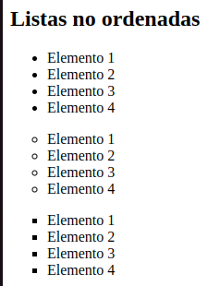
<!DOCTYPE html>
<html lang="es">
<head>
<meta charset="UTF-8">
<meta name="viewport" content="width=device-width, initial-scale=1.0">
<title>Tarea 2: Ejercicio 5</title>
</head>
<body>
<h1>Listas no ordenadas</h1>
<ul>
<li>Elemento 1</li>
<li>Elemento 2</li>
<li>Elemento 3</li>
<li>Elemento 4</li>
</ul>
<ul type="circle">
<li>Elemento 1</li>
<li>Elemento 2</li>
<li>Elemento 3</li>
<li>Elemento 4</li>
</ul>
<ul type="square">
<li>Elemento 1</li>
<li>Elemento 2</li>
<li>Elemento 3</li>
<li>Elemento 4</li>
</ul>
</body>
</html>

EJERCICIO 6. Transcribe la siguiente imagen en lenguaje html.
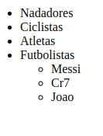
<!DOCTYPE html>
<html lang="es">
<head>
<meta charset="UTF-8">
<meta name="viewport" content="width=device-width, initial-scale=1.0">
<title>Tarea 2: Ejercicio 6</title>
</head>
<body>
<ul>
<li>Nadadores</li>
<li>Ciclistas</li>
<li>Atletas</li>
<li>Futbolistas</li>
<ul type="circle">
<li>Messi</li>
<li>Cr7</li>
<li>Joao</li>
</ul>
</ul>
</body>
</html>

EJERCICIO 7. Transcribe la siguiente imagen en lenguaje html.
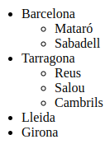
<!DOCTYPE html>
<html lang="es">
<head>
<meta charset="UTF-8">
<meta name="viewport" content="width=device-width, initial-scale=1.0">
<title>Tarea 2: Ejercicio 7</title>
</head>
<body>
<ul>
<li>Barcelona</li>
<ul type="circle">
<li>Mataró</li>
<li>Sabadell</li>
</ul>
<li>Tarragona</li>
<ul type="circle">
<li>Reus</li>
<li>Salou</li>
<li>Cambrils</li>
</ul>
<li>Lleida</li>
<li>Girona</li>
</ul>
</body>
</html>

